**ЛАБОРАТОРНАЯ РАБОТА №1.**

**Цепи постоянного тока**

**Цель работы:** опытным путем проверить основные законы для цепи постоянного тока со смешанным соединением приемников электрической энергии.

***Основные теоретические положения***

Важнейшим электрическим явлением является электрический ток - упорядоченное движение заряженных частиц (электронов). Для существования тока необходимо наличие электрической цепи.

Электрическая цепь - это замкнутый путь для тока, состоящий из источников электрической энергии, приемников электрической энергии, соединительных проводов, коммутационных устройств, измерительных приборов.

Источник преобразует в электрическую энергию любой другой вид энергии. Приемник - преобразует электрическую энергию в любой нужный потребителю вид энергии.

Для расчета неразветвленных электрических цепей применяется закон Ома.

Закон Ома для электрической цепи, содержащей источник ЭДС (рис. 1.1): ток прямо пропорционален ЭДС источника и обратно пропорционален суммарному сопротивлению всей цепи:

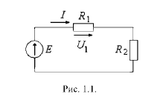



Закон Ома для участка цепи:



Ток, протекающий по сопротивлению R1 , пропорционален напряжению U1, действующему на данном участке, и обратно пропорционален его сопротивлению.

Для расчета разветвленных цепей применяют два закона Кирхгофа, называемые также правилами Кирхгофа. Оба закона установлены на основании многочисленных опытов и являются следствием закона сохранения энергии.

В соответствии с первым законом Кирхгофа алгебраическая сумма токов в точке разветвления электрической цепи равна нулю (рис. 1.2):

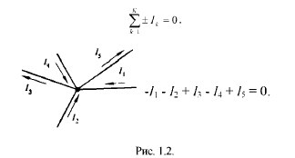

По второму закону Кирхгофа алгебраическая сумма ЭДС, действующих в замкнутом контуре равна алгебраической сумме напряжений и падений напряжения в этом контуре электрической цепи (рис. 1.3). 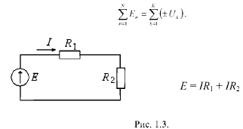

При составлении уравнений для расчета в соответствии с указанными законами необходимо учитывать, каким способом соединены элементы рассматриваемой электрической цепи.

При последовательном соединении по всем элементам электрической цепи протекает один и тот же ток (рис. 1.4). 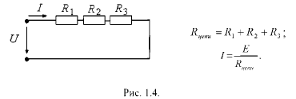

Параллельным соединением элементов (ветвей) цепи называется такое, при котором все эти элементы находятся под одним и тем же напряжением (рис. 1.5).

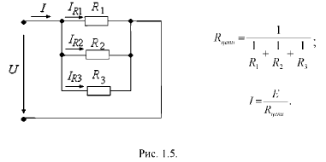

При смешанном соединении потребителей электрической энергии, одна часть потребителей соединена параллельно, а другая - последовательно.

***Методические указания по выполнению работы***

1. Собрать на рабочем поле экрана электрическую цепь постоянного тока (рис. 1.6) при разомкнутом ключе. 

Рис.1.6. Схема цепи

2. Задать параметры элементов цепи согласно варианту (табл. 1.1).

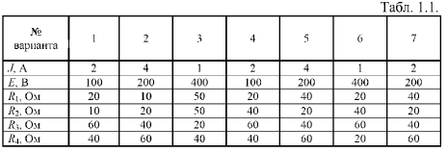

3. Записать в таблицу 1.2 показания приборов.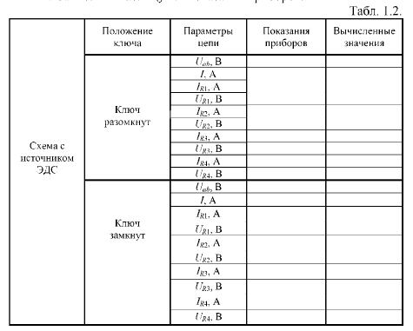

4. Рассчитать значения токов в ветвях схемы и напряжения на участках цепи и записать их значения в таблицу 1.2. Расчетные значения должны совпасть с показаниями приборов.

Расчет цепи выполнить, используя закон Ома:

4.1 Определить эквивалентное сопротивление цепи:



4.2 Определить ток в неразветвленной части цепи I:



4.3 Определить напряжения UR1  и UR2 . Напряжения UR1  и UR2 равны, так как элементы R1 и R2 включены параллельно. 

4.4 Определить напряжения UR3  и UR4 . UR3 = 0, так как в ветви с сопротивлением R3 обрыв.



4.5 Определить токи в ветвях схемы:



IR3 = 0, так как в ветви с сопротивлением R3 обрыв;



4.6 Проверить выполнение законов Кирхгофа:

Первый закон Кирхгофа: 

Второй закон Кирхгофа: 

4.7 Записать уравнение баланса мощностей.

5. Замкнуть ключ, подключив в схему резистор R3. Записать в таблицу 2 показания приборов.

6. Рассчитать значения токов в ветвях схемы и напряжения на участках цепи и записать их значения в таблицу 2 при замкнутом ключе. Расчетные значения должны совпасть с показаниями приборов.

Расчет цепи выполнить, используя закон Ома:

6.1 Определить эквивалентное сопротивление цепи:



6.2 Определить ток в неразветвленной части цепи /:



6.3 Определить напряжения UR1  и UR2. Напряжения UR1  и UR2 равны, так как элементы R1 и R2 включены параллельно.



6.4 Определить напряжения UR3 и UR4. Напряжения UR3 и UR4 равны, так как элементы R3 и R4 включены параллельно.



6.5 Определить токи в ветвях схемы:



6.6 Проверить выполнение законов Кирхгофа:

Первый закон Кирхгофа: 

Второй закон Кирхгофа: 

6.7 Записать уравнение баланса мощностей.

7. Заменить источник ЭДС на схеме источником тока (рис. 1.7).



Рис.1.7. Схема цепи

Снять показания приборов при разомкнутом и замкнутом ключе. Занести данные в таблицу 1.3. Рассчитать схему при разомкнутом и замкнутом ключе, используя закон Ома. Проверить выполнение законов Кирхгофа. Записать уравнение баланса мощностей.

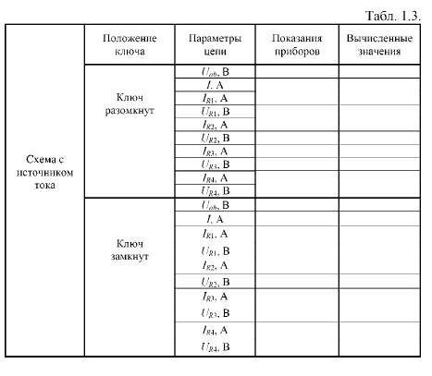

***Контрольные вопросы***

1. Написать формулы для расчета сопротивления цепи постоянного тока при последовательном и параллельном соединении сопротивлений.

2. Сформулировать закон Ома для участка цепи и для замкнутого контура.

3. Сформулировать первый и второй законы Кирхгофа, объяснить правила знаков.

4. Дать определение источника ЭДС и источника тока.

5. Дать определение мощности электрической цепи. Сформулировать уравнение баланса мощностей.